HZ-Steigstrangprofil U-Form, 100-200 mm weiß Länge 2 Meter

Hans Weitzel

Eigenschaften

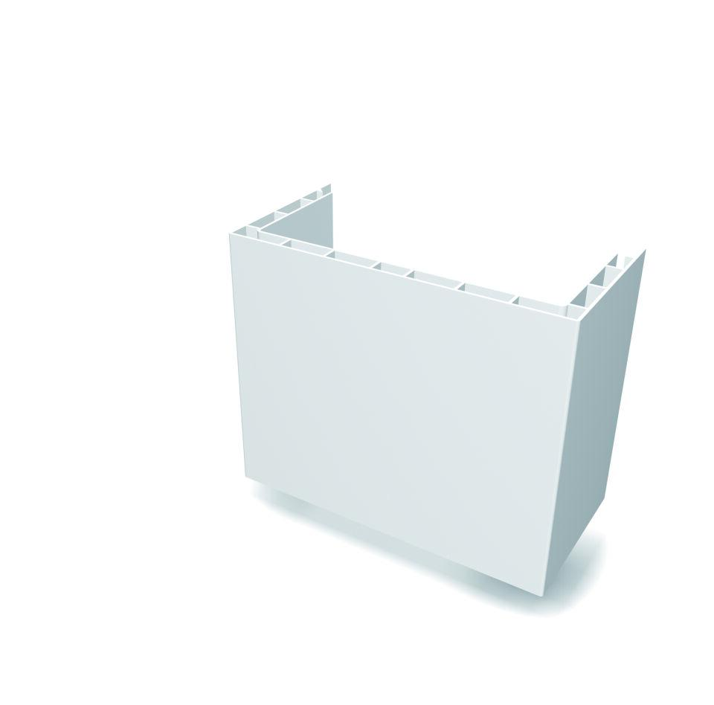

GTIN:

4022023311419

HAN:

5980

Farbton

weiß

Form

L-förmig

Geeignet für

Rohrleitung

Montageart

stecken

Oberfläche

glatt

Werkstoff

Polyvinylchlorid (PVC)

Breite (mm)

100,00

Höhe (mm)

200,00

Länge (mm)

2.000,00

Befestigungsart

Deckelklammer

Einsatztemperatur (°C)

90,00

Winkel (Grad)

90,00